班级动态(12.16)
一、来园基本情况
来园人数：应到30人，实到30人。
儿童（男孩） | 来园情绪 | 自主放物品 | 自主早点 | 儿童（女孩） | 来园情绪 | 自主放物品 | 自主早点
王秋逸 | √ | √ | √ | 肖妙青 | √ | √ | √
纪苏晨 | √ | √ | √ | 嵇羽晞 | √ | √ | √
赵夏冉 | √ | √ | √ | 管亦星 | √ | √ | √
白新奇 | √ | √ | √ | 陈怡何 | √ | √ | √
丁载誉 | √ | √ | √ | 陈艺茹 | √ | √ | √
杨言希 | √ | √ | √ | 刘佩琦 | √ | √ | √
樊晏清 | √ | √ | √ | 朱柯逸 | √ | √ | √
邵祉琛 | √ | √ | √ | 胡欣芮 | √ | √ | √
刘与一 | √ | √ | √ | 李梦兮 | √ | √ | √
蔡镇远 | √ | √ | √ | 张心愉 | √ | √ | √
崔子瑜 | √ | √ | √ | 徐佳一 | √ | √ | √
陶书宇 | √ | √ | √ | 曹婳 | √ | √ | √
李一凡 | √ | √ | √ | 顾一冉 | √ | √ | √
冯子乐 | √ | √ | √ | 朱天文 | √ | √ | √
孔梓睿 | √ | √ | √ | 黄雅萌 | √ | √ | √

二、区域游戏
通过孩子们的讨论，本学期我们设置了建构区（地面建构、桌面建构）、美工区、自然材料区、科探区、图书区、益智区。来看看我们的游戏吧！
小丁和小纪在桌面建构玩乐高积木。 | 小管今天打算用阿基米德积木拼一只小兔子。 | 菜园和小瑜在一起玩旋转陀螺。
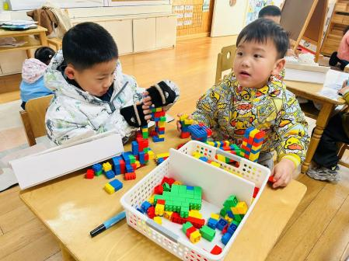 | 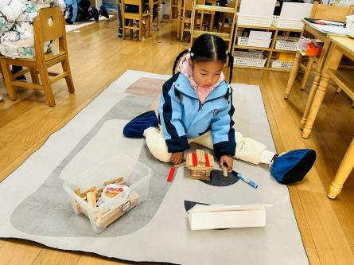 | 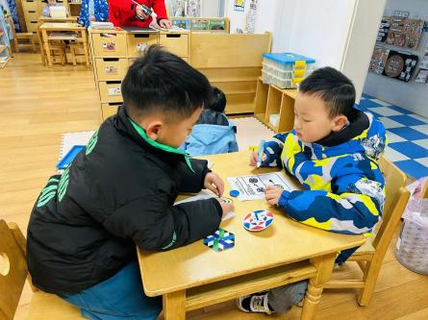
阳阳和妹妹在一起玩企鹅敲冰块的游戏。 | 等等和嘟嘟在一起玩飞行棋。 | 琛琛和悦悦在万能工匠搭建公园。
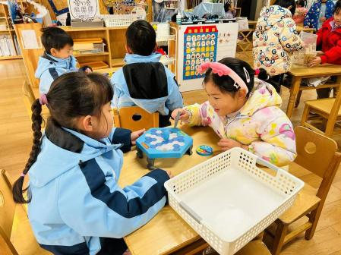 | 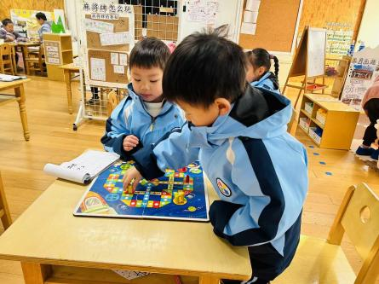 | 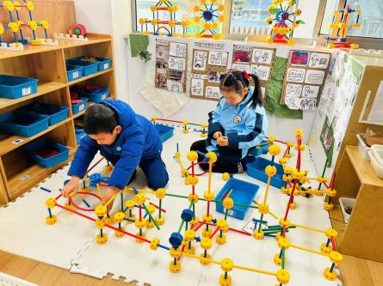

三、集体活动
看图讲述：猴子捞月亮
《猴子捞月》是一篇寓言故事。它通过优美的图画、简洁的文字，敲开孩子稚嫩的心门。画面和故事充满幽默风趣，通过这次活动，孩子在开心之余也能了解一个道理：事情并不总是像表面看到的那样，如果不经过一番调查，往往会白忙一场。
大班幼儿正处于思维迅速发展的时期，他们对一些经典的寓言故事很有兴趣，也能从故事中明白一些道理。我们班大部分孩子愿意观察、分享自己的经验，但也有部分幼儿注意力不集中，需要多加引导。
佩奇、小丁、小管都上前讲述了自己的故事。
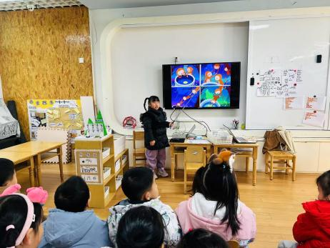 | 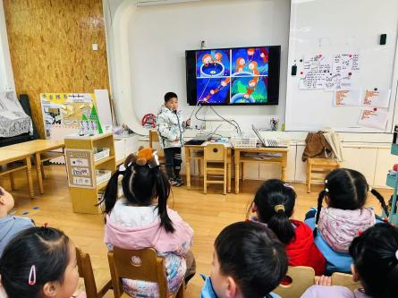 | 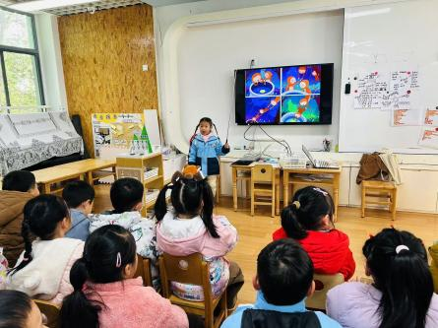
- 室内游戏
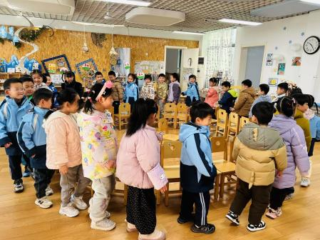 | 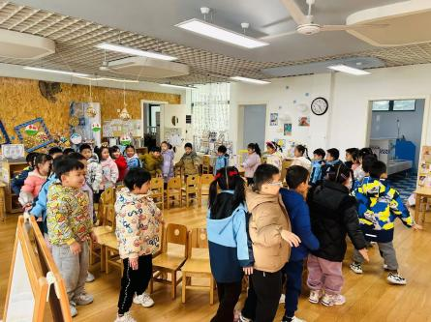 | 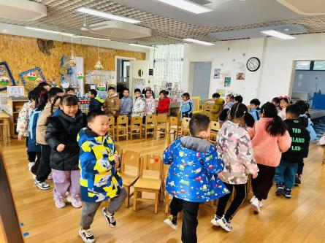
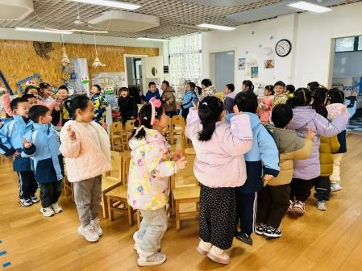 | 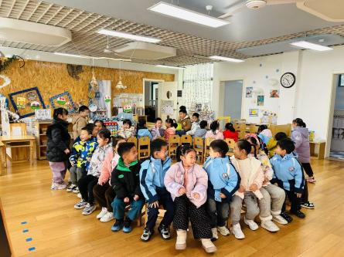 | 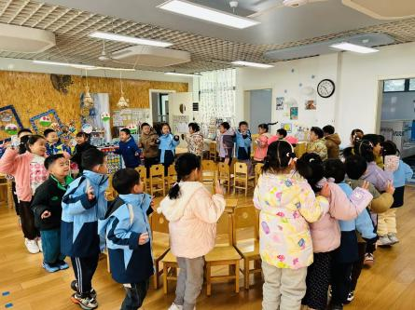

五、温馨提示
1.近期早晚温差较大，清家长做好幼儿保暖工作。
2.跳绳比赛在即，请家长朋友带着孩子多在家练习。

